Zlomky - rozšiřování
Př: Představme si tabulku čokolády, která má šest řad a čtyři sloupce. Jak by se taková čokoláda dal rozdělit mezi dvě děti, aby dostali stejný díl?
Můžeme ji rozdělit na poloviny a každé dítě dostane $\frac{1}{2}$ čokolády.

Nebo čokoládu rozdělíme na čtvrtiny a každé dítě dostane $\frac{2}{4}$ čokolády.

Nebo čokoládu můžeme nalámat po sloupcích a každé dítě dostane $\frac{3}{6}$ čokolády.

Když budeme rozdělovat čokoládu po jednotlivých kostičkách, dostane každé dítě $\frac{12}{24}$ čokolády.

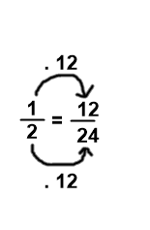
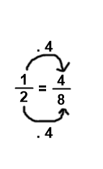
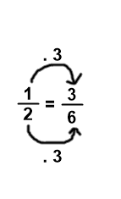
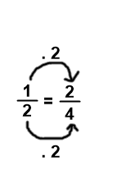
Zlomky $\frac{1}{2}$ , $\frac{2}{4}$ , $\frac{3}{6}$ , $\frac{12}{24}$ vyjadřují stejnou část celku – jednu polovinu. Všimněme si, proč je tomu tak.

Vynásobením čitatele i jmenovatele zlomku stejným číslem různým od nuly obdržíme zlomek, který má stejnou hodnotu jako původní.

Rozšířit zlomek znamená vynásobit čitatele i jmenovatele zlomku stejným číslem různým od nuly.

Rozšiřování zlomků využíváme hlavně v případě, že hledáme zlomky se stejným jmenovatelem. (budeme pak využívat u porovnávání, sčítání, odčítání zlomků)

Př.: Rozšiř zlomky tak, aby měly stejné jmenovatele.
Můžou nastat tři případy:
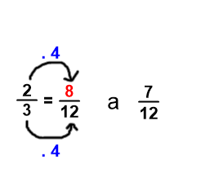
a) jedno číslo ve jmenovateli je násobkem druhého
např. $\frac{2}{3}$ , $\frac{7}{12}$
Společným jmenovatelem obou zlomků bude vyšší z obou čísel ve jmenovateli. Stačí upravit pouze jeden zlomek – rozšířit jej tak, aby měl ve jmenovateli stejné číslo, jako zlomek s vyšším číslem ve jmenovateli.

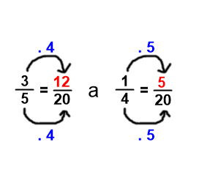
b) čísla ve jmenovateli jsou nesoudělná
např. $\frac{3}{5}$ , $\frac{1}{4}$
Společným jmenovatelem obou zlomků bude součin čísel ve jmenovateli.
($5∙4=20$) Musíme upravit oba zlomky.

c) čísla ve jmenovateli jsou soudělná, ale jedno není násobkem druhého
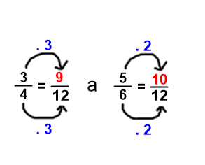
např. $\frac{3}{4}$ , $\frac{5}{6}$
Společným jmenovatelem obou zlomků bude společný násobek čísel ve jmenovateli obou zlomků. Nejlepší je určit nejmenšího společného dělitele. ($n\left(4;6\right)=12$) Musíme upravit oba zlomky.

Cvičení:
1. Doplň čitatele tak, aby platila rovnost.
$\frac{5}{8}=\frac{ }{24}$ $\frac{2}{5}=\frac{ }{25}$ $\frac{3}{7}=\frac{ }{49}$ $\frac{7}{11}=\frac{ }{33}$ $\frac{9}{16}=\frac{ }{96}$

2. Rozšiř dané zlomky:
 | třemi | čtyřmi | pěti | sedmi
$$\frac{1}{6}$$
$$\frac{2}{3}$$
$$\frac{4}{7}$$

3. Rozšiř dané zlomky na zlomky se jmenovatelem 36.
$\frac{1}{4}=$ $\frac{7}{12}=$ $\frac{5}{6}=$ $\frac{17}{18}=$ $\frac{5}{3}=$

4. Aleš s Denisou spolu soutěžili, kdo sní více pomerančů za 2 minuty. Aleš za tuto dobu snědl sedm polovin a Denisa třináct čtvrtin pomeranče.
a) Vyjádři oba údaje pomocí zlomků …………………………………………………..

b) Kolik čtvrtin snědl Aleš? …………………………………………………………………………..

c) Kdo snědl více a o kolik? ……………………………………………………………………………..

5. Uprav dvojice zlomků tak, aby měly nejmenšího společného jmenovatele.
a) $\frac{1}{6}$ , $\frac{7}{18}$
b) $\frac{2}{9}$ , $\frac{3}{7}$
c) $\frac{8}{9}$ , $\frac{11}{12}$
d) $\frac{5}{6}$ , $\frac{13}{15}$

